# 并购重组中业绩承诺的激励效应影响因素研究

—基于两起并购活动的案例分析

苏 茹[1]

**摘要：**业绩承诺协议作为并购重组中一项重要补充契约，其激励效应已经得到了大多数学者的证实，但是这些证实基本来自于经验性证据，缺乏对激励效应影响因素与作用途径的详细分析。本文从案例角度着手，通过选取两家业绩完成率存在较大差异的上市公司，对其协议激励效应影响因素进行深入分析，并就如何提高业绩承诺的激励效应作出相关建议。充分发挥业绩承诺的激励作用，对并购重组后公司整合具有重要意义。

**关键词：**业绩承诺 激励效应 影响因素

## 引言

并购重组是企业优化资源配置，迅速扩张重要手段之一。随着资本市场寒冬的来临，我国企业并购重组规模和金额经过连年的快速增长后自2018年开始回落，根据普华永道最新数据显示，2019年上半年，中国的并购交易数量和金额呈现双降态势，并购交易总金额跌幅创近十年最高半年度跌幅。为了降低并购中交易双方面临的不确定风险，2008 年 4 月，证监会发布《上市公司重大资产重组管理办法》[2]将业绩补偿引入并购重组活动中，旨在防止信息不对称性带来的资产定价偏误，进而损害股东价值（刘向强等，2018），08年后在并购重组中运用业绩承诺协议的案例数由最初的个位数逐年激增至上百家，但是，随着业绩承诺协议在并购重组中的运用日益广泛和业绩承诺到期兑现，其双刃剑的另一面也被一览无遗的暴露出来，业绩无法兑现带来的商誉暴雷（张冀，2017）、股价崩盘风险（关静怡和刘娥平，2019b）不仅损害了公司的价值，更不利于资本市场的良性发展。

基于以上背景，本文选取了两家上市公司在并购重组过程中运用业绩承诺协议的实例，通过梳理两组并购案例的过程和业绩承诺安排，从业绩承诺增长目标、管理层持股情况以及是否存在超额业绩奖励三个方面的对两组协议的激励效应差异的原因进行了探索分析，结果发现标的方只有设置符合自身盈利能力的业绩目标、设置超额业绩奖励以及采用股份支付方向才能够使业绩承诺协议发挥更强的激励效应。业绩承诺的激励效应这一主题学术界已有人研究，但是他们采用经验数据来验证这一效应。（饶艳超等，2018；潘爱玲等，2017），本文则选取了两组业绩承诺完成情况大相庭径的上市公司并购案例，根据业绩实现情况追本溯源，对其激励效应的影响因素进行了探索和分析，尽管案例研究的结论不具备普适性，但是对其激励强度的影响因素分析也可为他人理解激励效应差异的原因提供新的思考视角，促使业绩承诺协议在并购重组中发挥其有利的一面，完善契约安排。

## 文献回顾与相关理论基础

### 文献回顾

现有关于业绩承诺协议的研究主要可以分为会计处理、条款设置以及效应评价三个方面。谢纪刚和张秋生（2014）认为现行会计准则对业绩承诺的要素分类不明确，其性质存在一定争议，有人认为业绩承诺是目标方向上市公司出售的欧式看跌期权，属于衍生金融工具（赵国庆，2012；张惠娟，2016），也有人认为根据IFRS和ASC规定业绩承诺属于或有对价（谢纪刚和张秋生，2014）。不同的条款安排会影响协议的有效性，如多数研究认为在补偿条款方面，股份较现金更能发挥其协议有效性（赵立新和姚又文，2014；潘爱玲等，2017；杨超等，2018）。业绩承诺的效应评价主要围绕盈余管理活动（刘向强等，2018；），激励效应以及投资者利益保护问题（刘娟和黄小勇，2018）。

### 理论基础

Deci(1985)主张人类的行为受“有意识的目的（conscious purpose）、计划、意图以及喜好的影响，这四项被其称为是影响大多数人类行为的第一级动机解释。Locke&Latham(1990)的“目标设定理论”是以Deci的目标意识（conscious goal）影响行为为前提，认为目标是在限定时间内一种行为的客体，目标能把人的需要转变为动机，使人们朝着一定的方向努力，并将自己的行为结果与既定的目标相对照，不断地修正调整，从而搭建目标与高绩效的桥梁。目标设定理论发展了高绩效循环模型（Latham,Locke,&Fassina,2005）。该模型解释了高目标是如何影响绩效的。并购双方签订业绩协议，被收购方管理层做出目标承诺，该协议明确了目标并设定了难度，激活管理层的能量，管理层利用已有知识技能和以往的经验将精力投入到实现目标活动中，从而产生高的绩效，如果承诺兑现，收购方在协议中约定超额奖励，管理层就会产生较高的满意感，目标越成功，满意感越强，变革型领导能通过满意感提高员工的自我效能，使得个人利益目标与组织目标相契合，重新激活管理层能量，另外高满意度使得管理层能量具有持久性，新的目标和承诺会导致新一轮的高绩效循环。

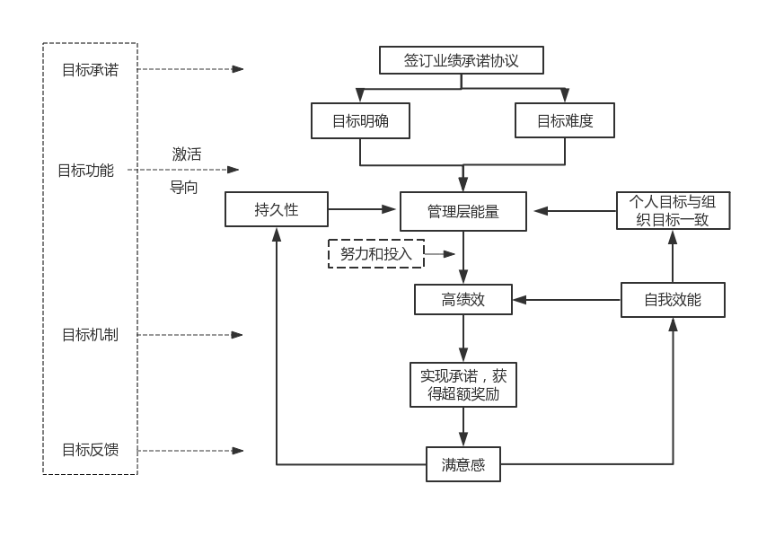

**图1 业绩承诺目标与高绩效循环模型**

## 案例介绍

### 公司背景

深圳新宙邦科技股份有限公司（简称“新宙邦”，股票代码“300037”）于2002年2月19日成立，其前身为深圳市新宙邦电子材料科技有限公司， 2010年在深圳证券交易所创业板上市。公司主营新型电子化学品的研发、生产和销售，主要产品有电容器化学品和锂电池化学品两大系列。截至2018年12月31日，本公司累计发行股本总数37,943.0368万股，注册资本为人民币379,43.0368万元。

上海百润投资控股集团股份有限公司（简称“百润股份”，股票代码“002568”）原名为上海百润香精香料有限公司，成立于1997年6月19日，2008年经股东决议变更为股份有限公司，并于2011年3月25日在深圳证券交易所上市。公司主营香精香料产品的研发、生产和销售，产品的应用领域包括以香精香料为原料的饮品、食品和香烟等。截止2018年12月31日，本公司累计发行股本总数53,174.265万股，注册资本为53,174.2650万元

### 并购过程

2014年12月，新宙邦以发行股份及支付现金的方式购买王陈锋等6名海斯福股东合计持有的海斯福 100%股权，交易的总对价确定为 68,400 万元，对价50%以股份支付，剩余现金支付3.42 亿元，交易完成后，新宙邦将直接持有海斯福 100%股权。本次交易不构成关联交易，也不会导致上市公司控股股东及实际控制人变更，属于非同一控制下的企业合并。

2014年9月，百润股份拟通过发行股份的方式购买刘晓东等人合计持有的巴克斯酒业 100%的股权，交易价格为 556,308.01 万元，2015年4月，基于预调鸡尾酒市场竞争及变化情况，收购价格下调至 49.45 亿元。本次交易完成后，巴克斯酒业成为百润股份全资子公司，上市公司的控股股东和实际控制人不发生改变，仍为刘晓东，此次交易购成关联交易。

**表2 并购交易特征**

|  |  |  |  |  |  |  |
| --- | --- | --- | --- | --- | --- | --- |
| **并购方** | **标的** | **评估价值** | **评估增值率** | **支付方式** | **关联交易** | **重组目的** |
| 新宙邦 | 海斯福 | 6.84亿元 | 373.88% | 股份+现金 | 否 | 横线整合 |
| 百润股份 | 巴克斯 | 49.45亿元 | 2207.21% | 股份 | 是 | 多元化战略 |

## 案例分析

### 目标设定

百润股份与巴克斯的业绩承诺协议中，认购人（刘晓东等）承诺标的公司（巴克斯）在盈利承诺期内各年度的净利润数如下：2014 年度：22,165.65 万元；2015 年度：38,307.67 万元；2016 年度：54,434.23万元；2017 年度：70,643.86 万元。若标的公司在补偿期内前一年末累计实际净利润数不足累计净利润预测数，触发补偿条款，认购人同意对实际净利润数与净利润预测数的差额进行补偿，如认购人承担补偿义务时不再持有百润股份的股份或所持有百润股份的股份不足以履行补偿义务的，则差额部分应由认购人用现金进行补偿。补偿期届满时，还需对交易标的进行减值测试，若发生减值认购人需先以股份补偿，不足部分现金补偿。

新宙邦与海斯福的业绩承诺协议中，标的资产（海斯福）2014年、2015年、2016年任意一年扣除非经常性损益后归属于母公司的年度净利润不低于4,000万元，2014年至2017年累计扣除非经常性损益后归属于母公司的净利润不低于26,000万元，2015年至2017年经审计累计实现的经营性净现金流不低于12,000万。如标的资产未实现以上承诺，则需按照一定方法对上市公司进行股份补偿，同时为了激励海斯福管理层及其员工进一步发展业务，上市公司同意对海斯福管理层及其员工予以超额业绩奖励安排。

### 目标激励

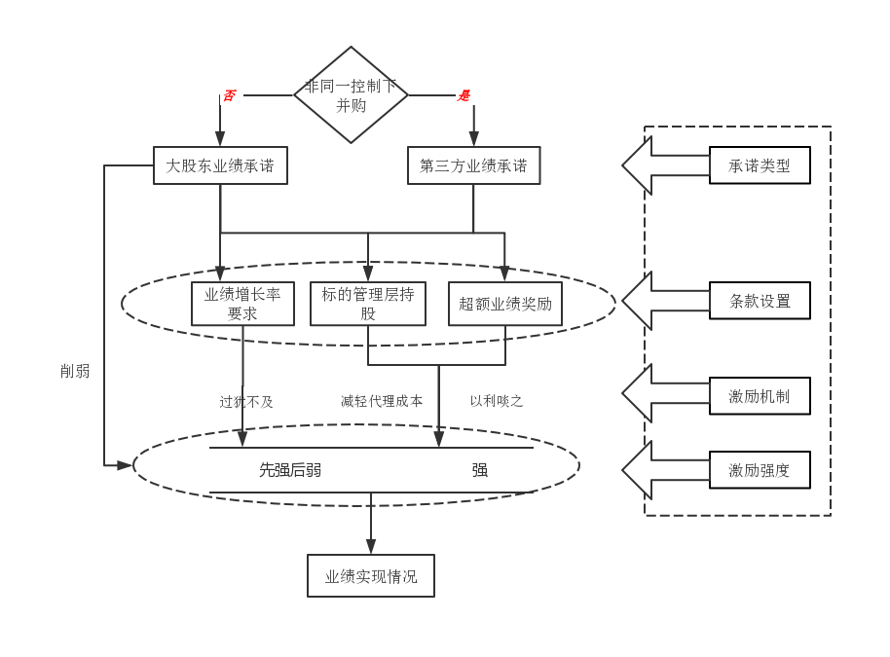结合目标设定理论中的高绩效循环模型，业绩承诺协议的激励作用路径以及条款设置对其强弱的影响渠道如下图，按照协议条款设置的不同对其激励作用强弱差异进行了深入分析。

**图3 业绩承诺协议激励效应路径及强弱影响**

#### 业绩增长率激励

百润股份在收购巴克斯酒业前，巴克斯2013年净利润20.21百万元，较2021年净利润增长216.75%，2014年1至6月净利润110.25百万元，较上年同期增长近500%。巴克斯在业绩承诺期首期承诺的净利润超过了历史期间数据1000%。相比之下，海斯福在2013年的实际净利润为8514.26万，2014年1-8月实现净利润4157.65万，综合考虑公司经营能力和行业状况，海斯福作出具有弹性的业绩承诺，并且每年的业绩目标也比巴克斯更加合理。潘爱玲等（2017）认为通过设定简单易实现的目标，其激励效果较强，但如果设定的目标过于复杂，激励效应则较弱，这意味着目标难度和激励效果之间的关系，很可能是先升后降的。对于海斯福而言，温和的业绩目标具有强激励效应，而巴克斯的业绩增长要求却高达往年实际业绩的数十倍，其激励效应可能过犹不及。

**表4 巴克斯和海斯福承诺期承诺净利润数**

|  |  |  |  |  |  |
| --- | --- | --- | --- | --- | --- |
| 期间 | 年份 | 巴克斯净利润（单位：百万） | 海斯福净利润(单位：百万）：） | 海斯福累计利润 | 海斯福累计经营性净现金流 |
| 并购后承诺期 | 2017 | 706.44 | — | 累计不低于26,000万元 | 经营性净现金流不低于12,000万 |
| 2016 | 544.34 | 40 |
| 2015 | 383.08 | 40 |
| 2014 | 221.66 | 40 | — |
| 并购前 | 2013 | 20 | 85 | — | **—** |
| 2012 | 4.9 | 52 |

#### 管理层持股激励

2009 年，百润股份（08年百润有限整体改制为百润股份）将其持有的巴克斯酒业 100%的股权以 100 元的低价转让给刘晓东等 17 名自然人，转让的理由是百润股份IPO上市剥离资产，当时巴克斯酒业整体经营业绩糟糕，经审计净资产额为-483.05 万元，2014年百润股份重新回购巴克斯酒业股权，曾经的劣质资产剥离如今以大股东注入优质资产的方式购回，刘晓东作为百润股份第一大股东，先后参与巴克斯酒业股权低价转让和高价回购交易，此次并购重组业绩承诺实质为大股东业绩承诺。该关联交易实施完成后，交易对象持股和任职情况如下：

**表5 巴克斯高层并购前后持股变化情况**

|  |  |  |  |  |  |  |  |
| --- | --- | --- | --- | --- | --- | --- | --- |
|  | **并购前** | | | | **并购后** | | |
| **交易对方** | **持有标的公司股份** | **持有上市公司股份** | **标的公司任职** | **上市公司任职** | **持有上市公司股份** | **标的公司任职** | **上市公司任职** |
| 刘晓东 | 52.54% | 38.80% | 董事长 | 董事长、总经理 | 47.68% | 执行董事 | 董事长、总经理 |
| 张其忠 | 2.40% | 0.97% | 董事 | 董事、财务总监 | 1.89% | 监事 | 董事、财务总监 |
| 林丽莺 | 0.78% | 0.4% | 副总经理 | 工厂经理 | 0.64% | 总经理 | 董事、副总经理 |

与前述关联交易不同的是，新宙邦收购海斯福属于非同一控制下的并购活动，在并购实施完成后，海斯福原管理层除董事兼总经理谢伟东外均丧失控制权，海斯福股权结构和管理层变化情况如下：

**表6 海斯福高层并购前后持股变化情况**

|  |  |  |  |  |  |  |
| --- | --- | --- | --- | --- | --- | --- |
|  |  | **并购前** | | | **并购后** | |
| **交易方** | **持有上市公司股份** | **持有标的公司股份** | **标的公司任职** | **上市公司任职** | **持有上市公司股份** | **标的公司任职** |
| 覃九三 | 16.65% | - | - | 董事长、总经理 | 15.78% | 董事长 |
| 王陈峰 | - | 40% | 董事 | - | 1.28% | - |
| 谢伟东 | - | 10% | 董事长、总经理 | - | 0.64% | 总经理 |

由上表可知，新宙邦在完成对海斯福的收购后将海斯福的经营管理权仍留在谢伟东手中，谢伟东持有上市公司0.64%的限售股份，锁定期为三年。通过持有上市公司股份，标的公司管理层的利益与上市公司捆绑在一起。与巴克斯管理团队持股比例较并购前略有上升不同的是，海斯福管理层持有上市公司新宙邦股权比例是由无到有的一个变化，根据“边际效益递减”原理，海斯福管理层持股的激励作用要强于巴克斯管理层持股。学术界研究已经证实高管持股能够缓解代理问题，且具有长期激励效应（李维安和陈钢，2015）。虽然巴克斯酒业和海斯福在被收购后，仍由原管理层持股经营，但是前者属于同一控制下的关联并购，后者则是非同一控制下的合并，结合巴克斯股权曾被以“劣质资产”为由剥离给大股东刘晓东，后又作为“优质资产”注入上市公司，百润股份关联并购下大股东业绩承诺实则是一种弱激励效应，同一控股下的并购削弱了业绩承诺的激励效应。

#### 超额业绩奖励

巴克斯酒业的股东向上市公司百润股份作出业绩承诺时，只有当巴克斯业绩未达标，触发补偿机制，巴克斯原股东才需要向上市公司进行赔偿，但是在新宙邦收购海斯福活动中，如果海斯福在利润补偿期届满时累计净利润超过26000万，新宙邦可对在海斯福任职的管理层人员和员工进行现金奖励，奖励金额相当于前述累计超额利润部分的30%，因此，如果在业绩承诺协议中约定双向的补偿机制，标的公司实现承诺不仅可以规避违约惩罚，还能获得额外奖励，故新宙邦设定的双向补偿机制所带来的激励效应要强于百润股份与巴克斯的单向业绩补偿承诺。

### 目标实现

业绩承诺期结束，巴克斯业绩总实现情况只有承诺的18.82%，海斯福累计净利润超过承诺的26000万，总实现率达到225.88%.

**表7 巴克斯和海斯福业绩实现情况**

|  |  |  |  |  |  |  |
| --- | --- | --- | --- | --- | --- | --- |
|  | 承诺报告期 | 承诺净利润 | 实际净利润 | 完成率 | 总完成率 | 经营净现金流 |
| 巴克斯 | 2017-12-31 | 706,438,600 | 124,972,700 | 17.69% | 18.82% | — |
| 2016-12-31 | 544,342,300 | -231,343,100 | -42.50% |
| 2015-12-31 | 383,076,700 | 413,943,100 | 108.06% |
| 2014-12-31 | 221,656,500 | — | — |
| 海斯福 | 2017-12-31 | 40,000,000 | 79,863,300.00 | 199.66% | 225.88% | 282，316，100 |
| 2016-12-31 | 40,000,000 | 105,443,800.00 | 263.61% |
| 2015-12-31 | 40,000,000 | 85,745,800.00 | 214.36% |
| 2014-12-31 | 40,000,000 | 58,866,900.00 | 147.17% |

饶艳超等（2018）认为业绩承诺协议的激励效应可以直接体现在上市公司承诺期前后的总资产收益率（ROA）变化情况以及相关高管人员的薪酬（PAY）上。通过对比百润股份和新宙邦两家上市公司并购前后的ROA变化情况以及高管薪酬，可以看出巴克斯2016年的违约直接导致百润股份当年的ROA为负值，整个业绩承诺期间的ROA波动较大，同时受承诺违约的影响，高管的薪酬水平[3]也在持续走低，直至业绩承诺期结束才有所回升。相比之下，新宙邦的总资产收益率则保持在一个较为稳定的水平，由于每年业绩超额完成，高管的薪酬[4]也在持续上升。同时由于超额业绩奖励条款的实现，海斯福总经理谢伟东在2018年直接获得超过两百万的薪酬，远高于董事长覃九三的薪酬水平。综上可见新宙邦的业绩承诺协议激励效应要强于百润股份。

**图4 百润股份2014-2018年ROA和高管薪酬**

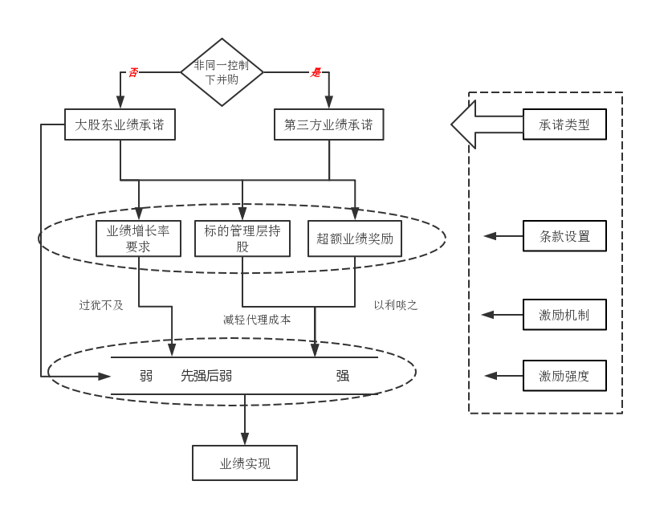

**图5 新宙邦2014-2018年ROA和高管薪酬**

## 结论与建议

本文通过对比百润股份和新宙邦两家上市公司并购重组中的业绩承诺协议，分析了并购交易模式和业绩承诺协议条款设置对管理层能量激活的作用，有助于我们理解业绩承诺目标实现背后的激励因素及其影响强弱。分析结果发现，业绩承诺增长要求、标的公司管理团队持股情况以及超额业绩奖励机制都会影响到协议的激励效果。如果标的公司根据自身盈利实力作出合理的业绩增长承诺，那未来触发业绩补偿的可能性则较小，管理层也更有动力去实现一个在自身实力范围内的目标；当管理团队持有上市公司股份时，其更有可能为了股东的利益而努力经营标的公司，并且持股比例从0到1的激励强度要高于从1到2；当协议条款存在双向补偿机制时，协议的激励作用会更加明显。

结合海斯福和巴克斯的承诺条款安排和其业绩实现情况，本文认为若要在并购重组中发挥业绩承诺协议的激励作用，可以从以下几个方面展开：（一）设置弹性的业绩目标。通过对比不难发现，相比于巴克斯每年“一刀切”式的净利润硬性指标要求，海斯福设置的则每年先设定一个较低的“业绩门槛”，再硬性承诺四年的累计净利润指标额，累计的净利润指标给了标的公司每年一定的运营空间，更具柔性，而且海斯福还采用现金流量指标作为业绩承诺的要求之一，使得业绩目标设置更具合理性。（二）采用股份支付方式。以往研究认为并购中采用股份支付方式能够优化股权结构，起到股权制衡作用（周绍妮和王惠瞳，2015），显著改善并购绩效。本文通过案例分析发现并购活动中若标的公司管理团队持有上市公司股份，则能在一定程度上鼓励标的公司管理层为上市公司利益而努力，实现业绩目标，但如果业绩承诺方是上市公司大股东，该激励效应则会被削弱。（三）超额业绩奖励模式。由于业绩承诺方是标的公司的原股东，单向业绩补偿机制中承担违约成本的仅限承诺方（原股东），容易加剧股东和管理层的代理问题，但是双向补偿机制中的超额业绩奖励的受众是标的公司的管理层和员工，使得管理层更有可能为了自身利益去完成业绩目标，减轻代理成本，从而具有较强的激励效应。随着并购交易的频繁发生，越来越多的并购事件将业绩承诺协议引入到交易条款当中，然而业绩承诺协议是一把双刃剑，使用不当则会引发企业商誉“暴雷”，因此，明确业绩承诺激励效应的影响因素，对提高并购整合效益具有重要意义。

**参考文献**

1. 李维安,李汉军.股权结构、高管持股与公司绩效——来自民营上市公司的证据[J].南开管理评论,2006,05:4-10.
2. 潘爱玲,邱金龙,杨洋.业绩补偿承诺对标的企业的激励效应研究——来自中小板和创业板上市公司的实证检验[J].会计研究,2017,03:46-52+95.
3. 饶艳超,段良晓,朱秀丽.并购业绩承诺方式的激励效应研究[J].外国经济与管理,2018,4007:73-83+98.
4. 施晓霞.业绩承诺补偿能保护中小股东利益吗？[J].财会通讯,2019,23:71-74.
5. 王萍.真实活动盈余管理与股改业绩承诺的实证研究[J].财会通讯,2013,15:84-86.
6. 谢纪刚,张秋生.上市公司控股合并中业绩承诺补偿的会计处理——基于五家公司的案例分析[J].会计研究,2016,06:15-20+94.
7. 余芳沁,薛祖云.上市公司业绩补偿的会计处理[J].财务与会计,2015,03:43-44.
8. 张惠娟.企业合并中或有对价的会计处理探析[J].财会月刊,2016,31:52-57.
9. 张冀.深市重大资产重组业绩承诺及商誉情况分析[J].证券市场导报,2017,11:28-32+40.
10. 赵立新,姚又文.对重组盈利预测补偿制度的运行分析及完善建议[J].证券市场导报,2014,04:4-8+15.
11. 赵文沙.业绩承诺与大股东利益输送——基于中泰化学的案例分析[J].现代企业,2019,07:108-109.
12. 周绍妮,王惠瞳.支付方式、公司治理与并购绩效[J].北京交通大学学报(社会科学版),2015,1402:39-44.
13. 关静怡,刘娥平.业绩承诺增长率、并购溢价与股价崩盘风险[J].证券市场导报,2019,02:35-44.
14. 刘娥平,关静怡.寅吃卯粮:标的公司盈余管理的经济后果——基于并购溢价与业绩承诺实现的视角[J].中山大学学报(社会科学版),2019,5904:197-207.
15. 刘建勇,李琪.资产评估机构声誉与并购业绩承诺激进程度[J].财会通讯,,:1-6.
16. 刘娟,黄小勇.并购重组中谁在为不达标的业绩补偿承诺买单?——以掌趣科技为例[J].金融教育研究,2018,3102:37-41+60.
17. 刘向强,孙健,袁蓉丽.并购业绩补偿承诺与审计收费[J].会计研究,2018,12:70-76.
18. 荣麟,朱启贵.业绩补偿承诺对收购方短期股价绩效影响的实证检验[J].统计与决策,2018,3413:163-167.
19. 颜熔荣,张天西.上市公司并购业绩补偿承诺的短期市场反应研究——基于中小板和创业板上市公司的实证检验[J].现代管理科学,2019,03:90-93.
20. 杨超,谢志华,宋迪.业绩承诺协议设置、私募股权与上市公司并购绩效[J].南开管理评论,2018,2106:198-209.
21. Deci,E.L.，& Ryan,R.M.（1985）.*Intrinsic motivation and self-determination in human behavior*.New York and London: Plenum Press
22. Locke, E. A., & Latham, G. P. (1990). A *theory of goal setting and task performance. Englewood Cliffs*, NJ: Prentice Hall.
23. Latham G P , Locke E A , Fassina N E . *The High Performance Cycle: Standing the Test of Time*[M]// Psychological Management of Individual Performance. John Wiley & Sons, Ltd, 2005.

1. 作者简介：苏茹（1994-），女（汉族），广州市，广东外语外贸大学会计学院硕士研究生，跨国并购与公司治理，通讯地址：广东省广州市番禺区小谷围街道外环东路178号广东外语外贸大学，邮编：510006，联系邮箱：su2584510386@163.com
2. 详细情况见中国证券监督管理委员会令第53号文第35条规定
3. 此处巴克斯高管薪酬为执行董事刘晓东，监事张其峰，总经理林丽莺三位的薪酬之和
4. 由于海斯福总经理谢伟东2015年中旬才开始拥有上市公司权益，故2014年和2015年高管薪酬只包括董事长覃九三的薪酬。